JOBSHEET BASIS DATA

“Disusun dalam rangka memenuhi salah satu tugas individu pada mata kuliah Basis Data”



**Disusun oleh:**

**Muhammad Ammar Hafizh (2341720074)**

**JURUSAN TEKNOLOGI INFORMASI**

**PRODI D-IV TEKNIK INFORMATIKA**

**POLITEKNIK NEGERI MALANG**

**202****4**

**Percobaan Praktikum 1**

|  |  |
| --- | --- |
| **No** | **Keterangan** |
| **1** | Buka prompt jalankan perintah berikut ini :  ***C:\>Program Files\xampp\mysql\bin>mysql –u root –p*** (enter) |
|  |
| **2** | Buatlah sebuah database dengan nama ***db_polinema*** |
|  |
|  | Sebelum menlanjutkan langkah No. 3, jalankan perintah “use db_polinema” |
| **3** | a. Tabel ***prodi***   |  |  | | --- | --- | | ***Field*** | **Type Data** | | kode_prodi | VARCHAR (6) PRIMARY KEY | | nama_prodi | VARCHAR (30) | |
|  |

|  |  |  |  |  |  |  |  |  |  |  |  |  |  |  |  |  |  |  |  |  |  |
| --- | --- | --- | --- | --- | --- | --- | --- | --- | --- | --- | --- | --- | --- | --- | --- | --- | --- | --- | --- | --- | --- |
| **4** | Buatlah beberapa tabel dalam database tersebut sesuai dengan kriteria berikut :  b. Tabel ***mahasiswa***   |  |  | | --- | --- | | ***Field*** | **Type Data** | | nim | INT (8) PRIMARY KEY | | nama_mhs | VARCHAR (50) | | jenis_kelamin | ENUM (‘L’,’P’) DEFAULT ‘L’ | | alamat | VARCHAR (50) | | kota | VARCHAR (20) DEFAULT ‘MALANG’ | | asal_sma | VARCHAR (30) | | no_hp | VARCHAR (12) | | umur | INT | | kode_prodi | VARCHAR (6) *FOREIGN KEY* fk0 (kode_prodi) REFERENSCES prodi (kode_prodi) | |
| Untuk DBMS MySQL    Untuk DBMS MariaDB |
| **5** | c. Tabel ***mata_kuliah***   |  |  | | --- | --- | | ***Field*** | **Type Data** | | mk_id | VARCHAR (10) PRIMARY KEY | | nama_mk | VARCHAR (50) | | jumlah_jam | FLOAT (4,2) | | sks | INTEGER | |
|  |

|  |  |  |  |  |  |  |  |  |  |
| --- | --- | --- | --- | --- | --- | --- | --- | --- | --- |
| **6** | d. Tabel ***ruang***   |  |  | | --- | --- | | ***Field*** | **Type Data** | | ruang_id | VARCHAR (3) PRIMARY KEY | | nama_ruang | VARCHAR (20) | | Kapasitas | INTEGER | |
|  |
| **7** | e. Tabel ***dosen***   |  |  | | --- | --- | | ***Field*** | **Type Data** | | nidn | INTEGER (20) PRIMARY KEY | | nama_dosen | VARCHAR (50) | | status | ENUM (‘PNS’,’KONTRAK’) DEFAULT ‘PNS’ | | jenis_kelamin | ENUM (‘L’,’P’) DEFAULT ‘L’ | | no_hp | VARCHAR (15) | |
|  |
| **8** | **<Soal>**  Tambahkan sebuah kolom ***agama (varchar(10))*** pada tabel mahasiswa sebagai kolom terakhir Catat : Buat Screenshot dari perintah yang anda ketikkan |
| **9** | **<Soal>**  Tambahkan kolom ***alamat(varchar(50))*** pada tabel dosen sebagai kolom terakhir Catat : Buat Screenshot dari perintah yang anda ketikkan |

|  |  |
| --- | --- |
| **10** | **<Soal>**  Lakukan insert data ke dalam tabel-tabel yang ada pada pada database ***db_polinema*** sesuai dengan *field*, tipe data dan panjang datanya   * Dosen   Catat : Buat Screenshot dari perintah yang anda ketikkan     * Prodi      * Mahasiswa      * Mata Kuliah      * Ruang |
| **11** | **<Soal>**  Tampilkan semua tabel yang ada didalam database ***db_polinema***  Catat : Buat Screenshot dari perintah yang anda ketikkan |

|  |  |
| --- | --- |
| **12** | **<Soal>**  Tampilkan semua isi tabel yang ada didalam tabel mahasiswa Catat : Buat Screenshot dari perintah yang anda ketikkan   * Dosen      * Prodi      * Mahasiswa      * Mata Kuliah      * Ruang |
| **13** | **<Soal>**  Tampilkan struktur(metadata) tabel mahasiswa Catat : Buat Screenshot dari perintah yang anda ketikkan |
| **14** | **<Soal>**  hilangkan kolom asal_sma yang terdapat didalam tabel mahasiswa Catat : Buat Screenshot dari perintah yang anda ketikkan |

### Buatlah basis data Akademik dengan data sebagai berikut :

|  |  |  |  |  |  |  |  |
| --- | --- | --- | --- | --- | --- | --- | --- |
| No_Mhs | Nama_mhs | Jurusan | Kd_MK | Nama_mk | Kd_Dosen | Nm_Dosen | nilai |
| 1921001 | Aminah | MI | MI350 | Basis Data | B104 | Ati | 85 |
| 1921001 | Budiman | MI | MI465 | Pemrograman | B105 | Dita | 87 |
| 1921002 | Carina | MI | MI465 | Pemrograman | B105 | Dita | 85 |
| 1921003 | Della | TI | TI201 | Mobile | C102 | Leo | 78 |
| 1921004 | Firda | TI | TI201 | Mobile | C102 | Leo | 80 |

* 1. deskripsikan struktur data dari table-tabel berikut serta isikan datanya:
* **Tabel Mahasiswa**

{No_Mhs, Nama_mhs}

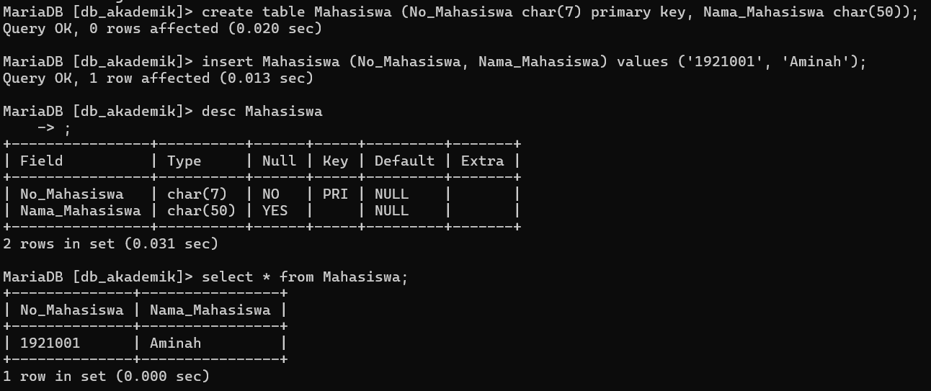

* **Tabel Mata_Kuliah** {Kd_MK, Nama_MK}

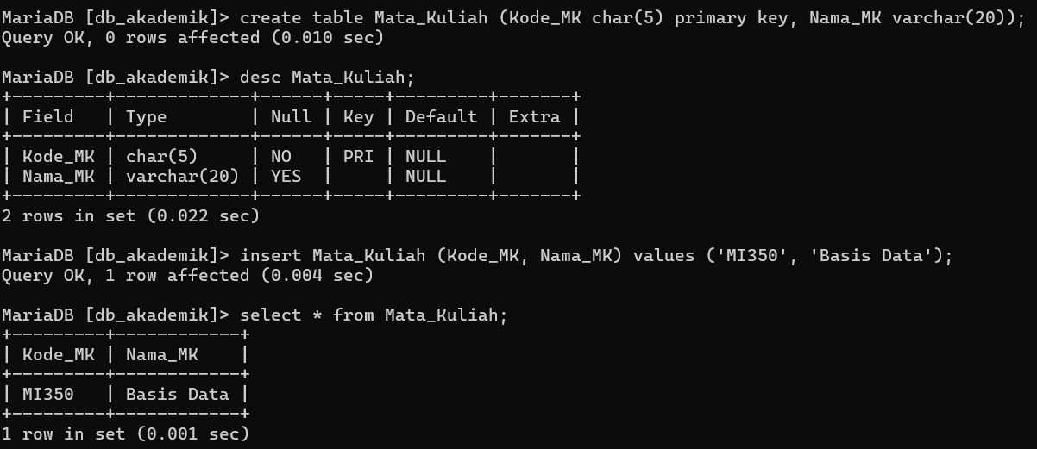

* **Tabel nilai**

{No_Mhs,Kode_MK}

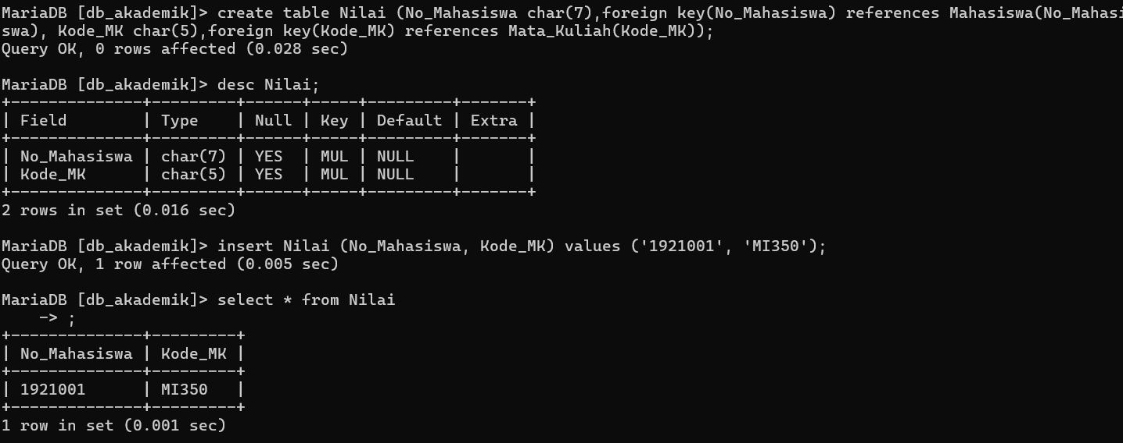

* **tambahkan kolom Jurusan pada tabel Mahasiswa di kolom terakhir**

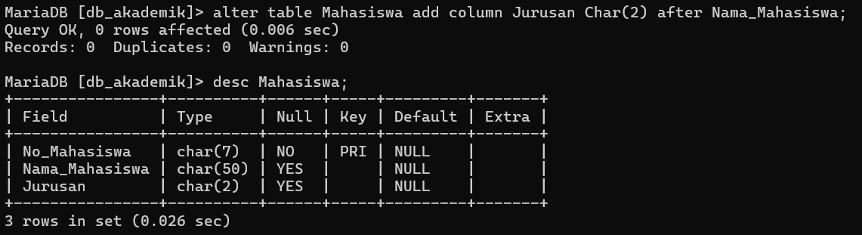

* 1. tambahkan kolom Kode Dosen pada tabel Mata_Kuliah

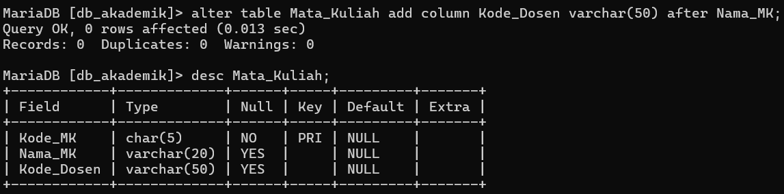

* 1. tambahkan kolom nilai pada tabel nilai serta berikanlah kunci *foreign key*

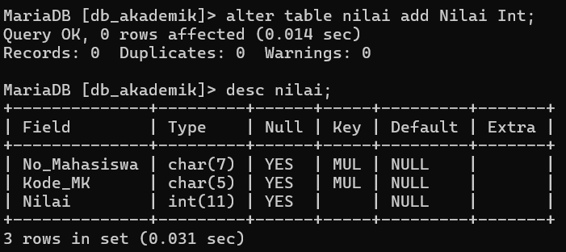

* 1. tambahkan Tabel Dosen dengan atributnya Kd_Dosen dan Nama Dosen

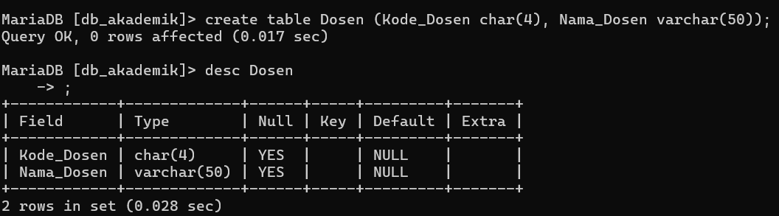

* 1. tampilkan semua data yang ada pada tiap tabel
* Dosen

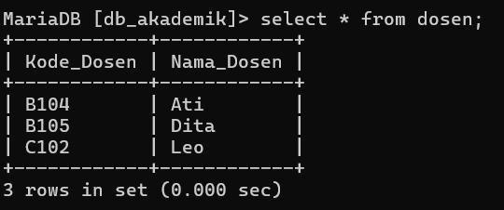

* Mahasiswa

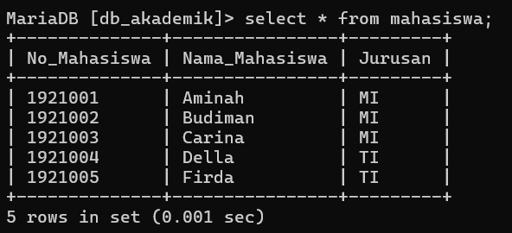

* Mata Kuliah

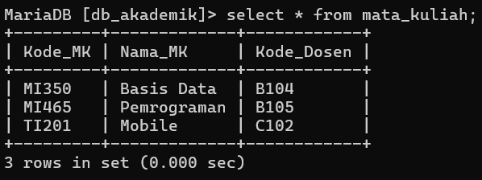

* Nilai

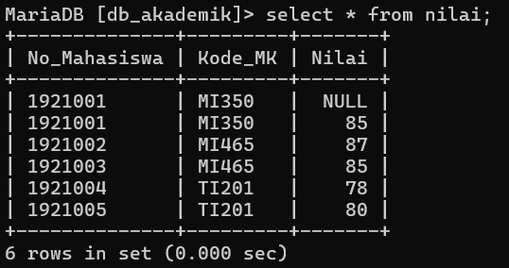

### Buatlah basis data Pegawai dengan data sebagai berikut :

|  |  |  |  |  |  |
| --- | --- | --- | --- | --- | --- |
| Noproyek | NamaProyek | Nopegawai | NamaPegawai | Golongan | BesarGaji |
| NP001 | BRR | Peg01 | Anton | A | 1.000.000 |
| NP001 | BRR | Peg02 | Paula | B | 900.000 |
| NP001 | BRR | Peg06 | Koko | C | 750.000 |
| NP002 | PEMDA | Peg01 | Anton | A | 1.000.000 |
| NP002 | PEMDA | Peg12 | Sita | B | 900.000 |
| NP002 | PEMDA | Peg14 | Yusni | B | 900.000 |
| NP003 | CBR | Peg02 | Paula | B | 900.000 |
| NP003 | CBR | Peg03 | Daniar | C | 750.000 |
| NP003 | CBR | Peg04 | Lubis | C | 750.000 |
| NP004 | ASK | Peg07 | Keni | B | 900.000 |
| NP004 | ASK | Peg08 | Sofi | B | 900.000 |
| NP004 | ASK | Peg06 | Yuni | C | 750.000 |
| NP005 | OB | Peg15 | Udin | D | 500.000 |
| NP005 | OB | Peg16 | Didit | D | 500.000 |
| NP005 | OB | Peg17 | Dani | D | 500.000 |

1. Deskripsikan struktur data dari table-tabel berikut serta isikan datanya:

* **Table Pegawai**

{Nopegawai, NamaPegawai}

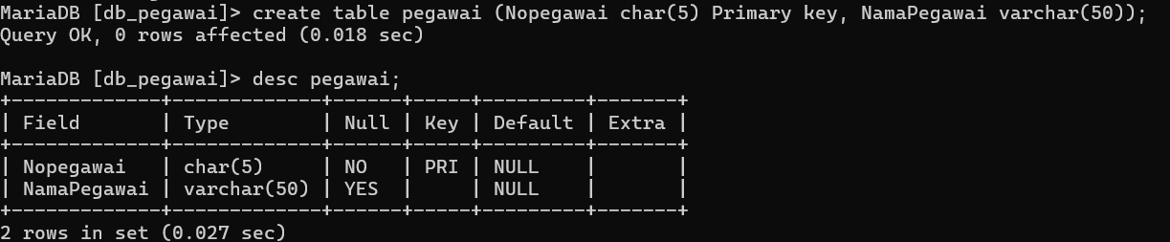

* **Tabel Golongan** {Golongan}

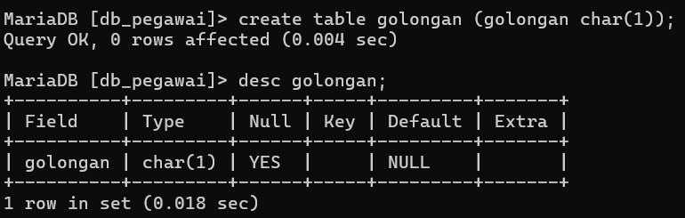

* **Tabel Proyek** {Noproyek]

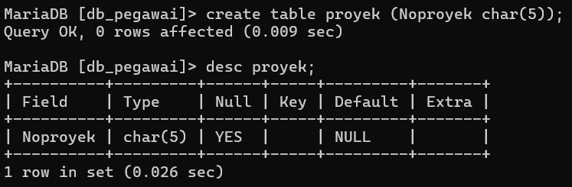

* **Tabel Proyekpegawai**

{Noproyek}

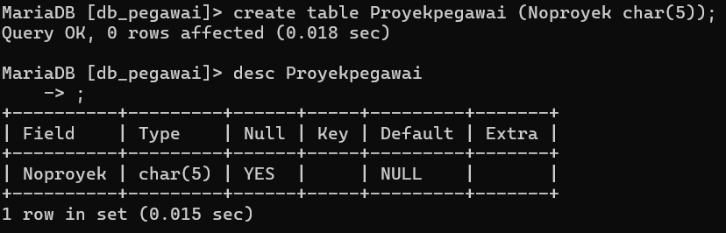

1. **Tambahkan kolom Golongan pada tabel Pegawai di kolom terakhir**

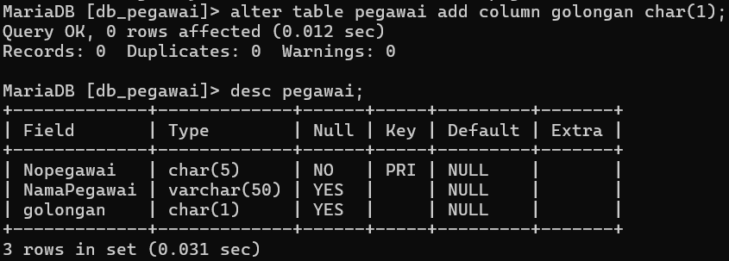

1. **Tambahkan kolom BesarGaji pada tabel Golongan di kolom terakhir**

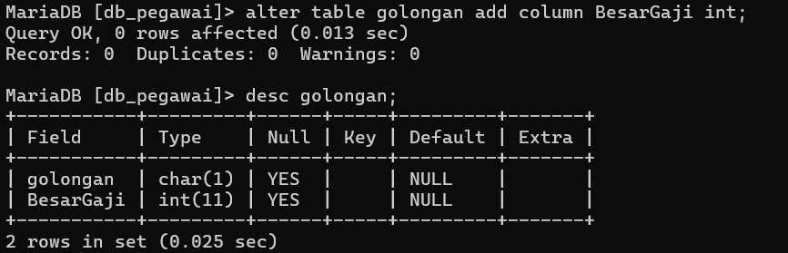

1. **Tambahkan kolom NamaProyek pada table Proyek**

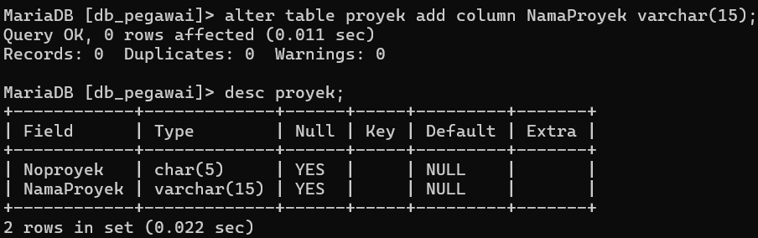

1. **Tambahkan kolom NoPegawai pada table Proyekpegawai serta berikanlah kunci *foreign key***

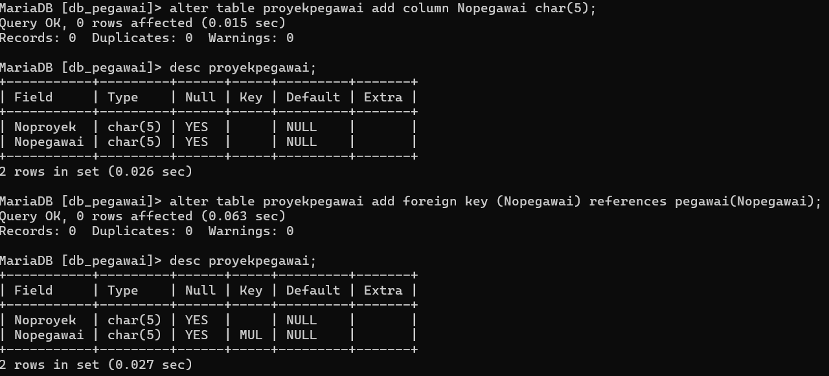

1. **Tampilkan semua data yang ada pada tiap tabel**

* **Golongan**

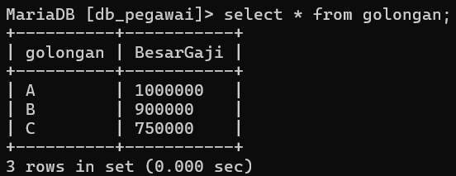

* **Pegawai**

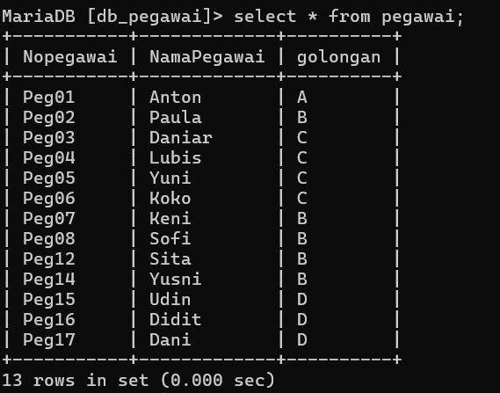

* **Proyek**

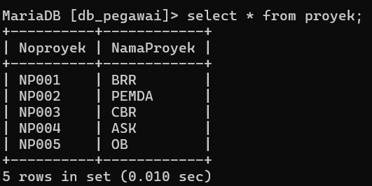

* **Proyek Pegawai**

